AWA6256B+型
环境振动分析仪

使用说明书

更改记录及版本说明

版本 | 时间 | 说明
V1.0 | 2008-10-19 | 第一版
V1.1 | 2008-12-16 | 采用6节电源供电

目 录
1 | 概述 | 1
2 | 主要性能指标 | 2
3 | 结构特征 | 3
3.1 | 外形图 | 3
3.2 | 按键 | 3
3.3 | 输入输出接口 | 3
3.4 | 过载指示 | 4
3.5 | 工作电源 | 4
4 | 常见符号及名词术语 | 5
5 | 工作原理 | 5
6 | 仪器的连接和开关机 | 5
6.1 | 连接 | 5
6.2 | 开关机 | 5
7 | 参数设置 | 6
7.1 | 参数设置菜单 | 6
7.2 | 预存测点名的输入 | 7
7.3 | 查看预存测点名 | 8
8 | 振动测量 | 8
8.1 | 显示界面和选项 | 8
8.2 | 进行测量 | 9
9 | 数据管理 | 10
9,1 | 数据调阅 | 10
9.2 | 用微型打印机打印输出 | 11
9.3 | 删除存储的数据 | 11
9.3 | 删除存储的数据 | 11
10 | 频率计权相对响应（ISO8041，2型） | 11
11 | 为试验目的规定的信息 | 11
附录 | 装箱清单 | 12

1．概述
AWA6256B⁺型环境振动分析仪是一种采用数字信号处理技术的手持式分析仪，它既能测量全身垂向（W.B.z）计权振级（也是环境振级），又能测量全身水平（W.B.x-y）计权振级，以及不计权振动加速度级。满足GB/T 10071-1988 《环境振动测量方法》标准对振动测量仪器的要求，也符合ISO 8041：1990《人体对振动的响应——测量仪器》。
AWA6256B⁺型是AWA6256B型的换代产品，与AWA6256B型环境振动分析仪相比，主要是频率计权、检波和时间计权是通过数字信号处理技术实现的，因此稳定性更好，动态范围更大，而且以后可升级为符合正在修订中的新的环境振动国家标准要求，外形更加美观。
环境振动对人体的影响与振动的加速度有效值、振动的频率特性、振动的作用时间、振动的方向和部位等等因素有关。评价振动对人体的影响的基本量是频率计权加速度a_{W}或频率计权加速度级VL_{W}（简称计权振级）：
频率计权加速度(指数平均) a_{W}：按公式4-1进行均方根计算
$a_{W,τ}(t)={\left(\frac{1}{τ}\int_{−∞}^{t}{a_{W}^{2}\left(ξ\right)\text{exp}\left(\frac{ξ−t}{τ}\right)dξ}\right)}^{12}$

((1)
计权振级：均方根计权加速度a_{w}与基准加速度a₀的比值取以10为底的对数再乘以20，即
VL_{W}=20lg(a_{w}/a₀) (dB) (2)
式中：a_{W}为频率计权加速度有效值（m/s²）
a₀为参考加速度(10⁻⁶ m/s²)。
本仪器内置有根据ISO 8041:1990规定的全身垂
直频率计权（W.B.z）和全身水平频率计权（W.B.z-y），可分别直接测量全身垂直计权振级VL_{Z}和全身水平计权振级VL_{X—Y}。仪器还具有平直频率计权特性，用于测量非计权加速度级VLa。根据GB/T 10070-1980《城市区域环境振动标准》，城市区域环境振动采用铅垂向z振级，也就是全身垂直计权振级VL_{Z}作为评价量，因此本仪器可直接用于环境振动测量。
由于实际遇到的环境振动大都不是稳定的，而是随时间而变化，因此常常需要测量等效连续振级VL_{eq}，它定义为在某一测点上，用某一段时间能量平均方法，将变化的振级以一个恒定的振级来表示该段时间内的振级大小，并称这个振级为此段时间的等效连续振级，即：
VLeq=10lg$\left(\frac{1}{T}\int_{0}^{T}{{\left(a_{w}{\left(t\right)}/{a_{0}}\right)}^{2}\text{dt}}\right)$(dB) (3)
=10lg$\left(\frac{1}{T}\int_{0}^{T}{{\text{10}}^{0\text{.}1{\text{VL}}_{w}}}\text{dt}\right)$（dB） (4)
=10lg$\left(\frac{1}{N}\sum_{i=1}^{N}{{\text{10}}^{0\text{.}1{\text{VL}}_{\text{wi}}}}\right)$ (dB) (5)
式中：a_{w}(t)是瞬时计权加速度（m/s²）；a₀是参考加速度（10⁻⁶ m/s²）；VL_{w}是变化计权振级的瞬时值（dB）；T是某段时间的总量；VL_{Wi}是第i次采样的计权振级（dB）；N是总的采样次数。
实际的环境振动，往往呈现不规则且大幅度变动的情况，因此本仪器中由单片计算机用统计处理的方法，测量并显示不同出现概率或累积概率的振级。VL_{N}表示某一振级，且大于此振级的出现概率为N %。本仪器能够测量并直接显示累积百分振级VL₅、VL₁₀、VL₅₀、VL₉₀、VL₉₅以及衡量振级起伏状况的标准偏差SD：
SD=$\sqrt{\frac{1}{N−1}\sum_{i=1}^{N}{{\left({\overline{\text{VL}}}_{w−}\text{VL}\right)}^{2}}}$ (dB) (6)
2．主要性能指标：
- 符合标准：GB/T 10071-1988和ISO 8041：1990
- 加速度传感器：灵敏度: 40 mV/m·s⁻²，质量:550 g
- 频率范围：1 Hz～80 Hz±1 dB
- 频率计权：并行W.B.z（全身垂向，简称z计权）、W.B.x-y（全身水平，简称x计权）
- 时间平均方式：并行指数、线性
- 时间平均常数：1 s、8 s
- 测量范围： 48 dB～158 dB（以10⁻⁶m/s²为参考）
- 主要测量指标：并行瞬时VL1 2、最大VL1 2、最小VL1 2、VL_{eq}1、VL₅、VL₁₀、VL₅₀、VL₉₀、VL₉₅、SD
1为：频率计权z、x
2为： 1 s指数平均、8 s指数平均、1 s线性平均、8 s线性平均
- 显示分辨率：0.01 dB
- 显示刷新：瞬时值1秒一次
- 显示器：240×160点阵LCD显示器，有EL背光
- 对比度调节：按键30级可调
- 积分测量时间：1 s到24 h分档或任意设定
- 级线性范围：大于90 dB
- A/D位数：24位
- 采样频率：750 Hz
- 统计采样间隔：0.1 s
- 统计采样指标：Lwz1s、Lwx1s指数平均值
- 数据存贮：64 kB的FLASH可以保存128组测量结果
- 量程增益：0 dB、10 dB、20 dB
- 量程显示：48 ～ 138 dB、58 ～ 148 dB、68 ～ 158dB，参考量程48 ～ 138 dB
- 量程控制误差：不大于0.1 dB
- 信号输入插座：X9-6z
- 信号输入阻抗：150 kΩ//100 pF
- 最大输入电压：3 V（有效值）
- 信号输出插座：立体声插座
- 信号输出阻抗：1 kΩ
- 最大输出信号电压：3.2 V
- 输出接口：RS 232接口，可接微型打印机打印测量结果，也可接PC机送出测量结果
- 工作电源：6节LR 6 碱性电池或可充电电池，可连续使用8小时以上，也可使用5 V外接电源
- 内部日历时钟：误差小于1分钟每月
- 仪器内部自带符合GB 2312标准的汉字库，可在仪器上输入中英文测点名
- 开机稳定时间：不大于1分钟
- 尺寸：210×90×38 (mm)
- 质量：0.5kg
- 工作环境：
工作温度：-10 ℃～ 50℃
存贮温度：-20 ℃～70 ℃
相对湿度：25 %～90 %
37）仪器的后备电池：可保证仪器内部日历时钟在关机后继续运行三个月。
注意：如连续三个月以上不使用仪器，应在三个月内开机8小时以上，让仪器自动给后备电池充电，后备电池电压过低可能导致日历时钟错乱。
3．结构特征：

3.1 外形图

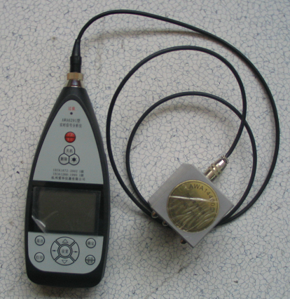
延伸电缆
加速度传感器
输入接口
显示屏
通信和电源接口

①
②
③④
⑤ ⑥
⑨
⑦ ⑧

图1 仪器外形图
3.2按键
①开机/复位：打开仪器电源或对仪器进行复位
②关机：关闭仪器电源
③删除：删除仪器内部存贮的信息，或删除当前测量数据
④ ：按一下点亮背景光，再按一下关闭背景光。
由于强光环境下使用背景光效果不明显，而且会增加耗电量，建议用户在光线较暗处使用。
⑤退出：从当前界面退到上一级菜单
⑥确定：进入下一级菜单或确认当前输入
⑦输出：将当前测量结果送到微型打印机打印，或提前结束测量并保存当前测量数据
⑧启动/暂停：开始或暂停积分测量
⑨参数设置键：
设置：快速进入参数设置界面
“←”／“→”：光标移动键
向前／向后移动光标，按下不放，光标连续移动
“△”／“▽”：参数设置键
增加／减小光标处的参数值，按下不放，参数连续改变，或在“数据管理”窗口中左右移动窗口。
3.3输入输出接口
在AWA6256B⁺型环境振动分析仪的前端是信号输入插座，插座型号为X9-6z。插座插脚排布见图2，各插脚功能如下：
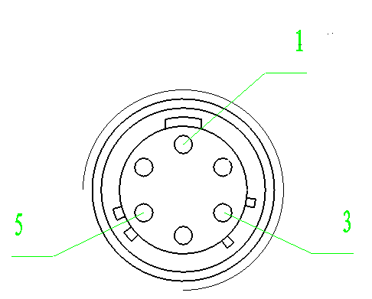第1脚 电源
第2脚 空
第3脚 信号输入
第4脚 空
第5脚 信号地
第6脚 空 图2 X9-6z插座
输入插座的第1脚是仪器为传感器供电的电源输出脚，电压约18 V，最大输出电流2 mA，此电源内部串有2 kΩ的限流电阻。信号输入引脚可以接输入电信号，其内部串有隔直流电容，最大输入电压为3 V（有效值），输入阻抗150 kΩ，输入电容：≤100 pF。
在仪器的后端是三种信号输出插座（图3），最左边为交流输出插座，该插座采用立体声输出插座，当与插头相配时，插头各引脚的定义如图4：
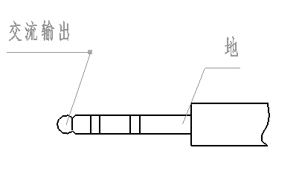
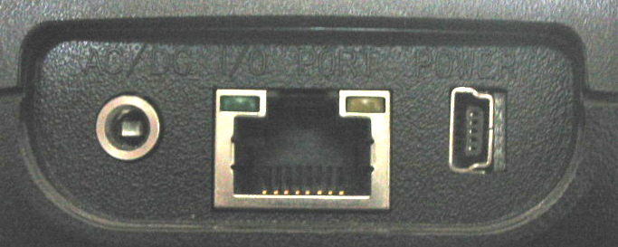

图3 输出插座 图4 交流输出插头
仪器的交流输出是与输入信号成比例的，输出与输入的比例与仪器的量程控制器有关，当量程控制器放在0 dB档，即最高测量量程档时，交流输出等于输入信号。交流输出信号的输出阻抗是1 kΩ,建议用户接入的负载电阻大于100 kΩ，负载电容小于200 pF。
RS 232输出插座，采用RJ 45型插座，引脚定义如图5：
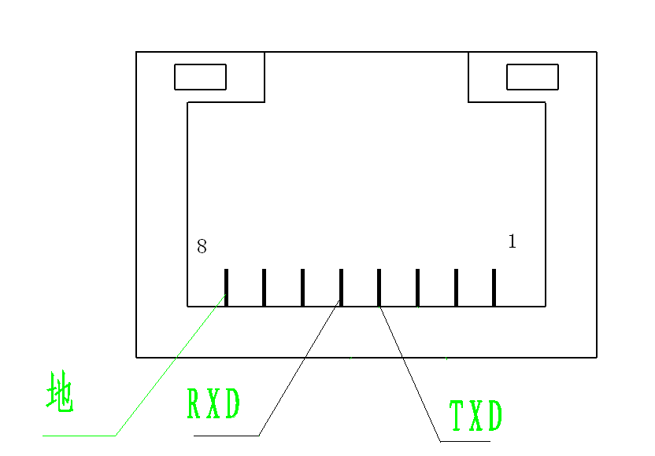
图5 RS 232接口
当用RS-232与计算机相连时，波特率为115200，8位数据，1位停止、无奇偶校验。当用RS 232与微型打印机相连时，波特率自动改为9600，8位数据，1位停止、无奇偶校验。
外接电源插座：采用Mini B型USB插座， USB输出插座的第1及5脚是外部电源输入端（图6）
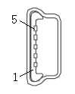1．+5V
2．NC
3．NC
4．NC
5．GND

图6 USB 电源接口

3.4 过载指示
当输入信号超过仪器的测量范围时，分析仪的过载指示灯会点亮，过载指示的时间与过载状态存在的时间一样长并最短为1s。过载指示是对信号的峰值进行判断，当信号的峰值因数比较大时，虽然仪器显示出的有效值比较小，但也有可能发生过载。测量过程中过载指示灯点亮时，用户应选择高一档量程重新测量，否则可能会有测量误差。

3.5工作电源
仪器使用6节LR6（AA）电池或5V外部电源供电，当电压小于3.8V时，仪器开始提示欠压，当电压小于3.6V时仪器将自动关机。
供电电源的电压高低可以是图形表示，也可以是数字表示。在“振动测量”界面下，屏幕左下角显示一个“ ”图形，当电压超过5.5V时，该图形内显示16条线，当电压低于3.8V时，该图形内不显示线条，表示仪器欠压，应及时更换电池。在“参数设置”界面下，屏幕第一行文字的左、右两边分别显示“Vcc=x.xxV”和“Vbat=x.xxV”。Vcc表示仪器电源电压，这个电压应大于3.8V仪器才能正常工作，低于3.6V仪器可能自动关机；当电压超过10V时显示over。Vbat表示内部后备电池的电压，正常范围是2.2V～3.0V，超出此范围表示内部后备电池可能有故障，此时为确保日历时钟正常工作，应及时返厂更换内部后备电池。
说明：内部后备电池是可充电电池，用于在关闭电源后为日历时钟供电。当仪器开机时由电池仓或外部电源为其充电（关机状态下不能充电），最多24个小时可以充满，充满电后可供仪器内部的日历时钟走动3个月以上。
仪器也可由外部电源供电，外部电源由仪器底部的USB接口接入。要求外部电源的电压为4V～5V，最大输出电流500mA，可以使用随机附带的外接电源，也可通过USB接口使用计算机的电源。使用外部电源时，电池仓内的电池可以不取出，外部电源不会对电池充电，同时仪器会自动判别电池及外部电源的电压，并使用电压较高的电源。用户使用外部电源进行测量时，如果外部电源突然中断，则仪器会自动转到使用电池仓的电源而不会中断测量。
注意：长期不用仪器时，应将电池取出。

4. 常见符号及名词术语
VLz1s:时间常数为1秒的z频率计权振级
VLz8s: 时间常数为8秒的z频率计权振级
VLzeqT:频率计权为z，积分时间为T的等效振级
VLx1s: 时间常数为1秒的x频率计权振级
VLx8s: 时间常数为8秒的x频率计权振级
VLxeqT: 频率计权为x，积分时间为T的等效振级

VLa1s: 时间常数为1秒的加速度级(平直频率响应)

VLa8s: 时间常数为8秒的加速度级(平直频率响应)，

VLaeqT: 积分时间为T的等效加速度级(平直频率响应)
z:表示全身垂向频率计权（W.B.z）
xW_{x}:表示全身水平频率计权(W.B.x-y)
a：表示加速度级(线性频率响应)，
VL5 5 %的振级超过此振级
VL10 10 %的振级超过此振级
VL50 50 %的振级超过此振级
VL90 90 %的振级超过此振级
VL95 95 %的振级超过此振级
SD 均方偏差
Exp1s 时间常数为1秒的指数平均值
Exp8s 时间常数为8秒的指数平均值
VLin1s 平均时间为1秒的线性平均值
VLin8s 平均时间为8秒的线性平均值

5. 工作原理
仪器主要由以下几部分组成：
- 输入接口：具有输入保护功能，当用户输入电压的峰值超过最大输入电压时，仪器不会损坏。
- 程控放大：可以对输入信号进行0 dB到20 dB的可选放大，每档为10 dB。
- A/D转换器：用来将模拟信号变成数字信号，A/D转换前先对模拟信号抗混叠滤波，可以对造成混叠的信号进行100 dB以上的衰减，A/D的位数为24位。
- 数字信号处理器：选用32位芯片及32位浮点运算，具有精度高、功耗小等优点。
- 显示器： 240×160点阵液晶显示器，有EL背光。可以显示数字、英文、汉字及图形。
- 数字输出输入接口：RS 232接口，用户的计算机可以通过这些接口与仪器通信。

6. 仪器的连接和开关机

6.1 连接
仪器可以通过电缆线与AWA14400型环境振动加速度计相接，电缆线一头接到AWA14400型环境振动加速度计，另一头直接插入分析仪的信号输入插座中，旋紧滚花螺母即可。
注意：拆装加速度计及插拨RS 232接口前应先关闭仪器的电源。

6.2 开关机
将6节LR 6（AA）电池装入电池仓，或接入5 V外部电源，按下仪器上的红色“开机/复位”键后放开，大约1秒后LCD显示屏上显示“环境振动分析”并自检。按“△”、“▽”键可以改变LCD显示器的对比度（共30级）；按“确定”键，进入主菜单，如果用户5秒以上不按任何按键，则自动进入主菜单，如下所示：
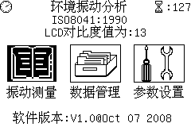
主菜单共有3个图标（子菜单），它们分别是：
- 振动测量：并行（同时）测量2种频率计权和1种平直频率响应、4种时间计权的振级或加速度级，统计振级等。
- 数据管理：查看仪器内已经保存的测量结果
- 参数设置：设定测点名、测量时间等参数
显示屏右上角“ ”图标后的数字表示还可保存的数据组数。
按“←”、“→”键可以移动光标，按下“确定”键或5秒以上不按任何按键将进入相应子菜单。
开机后，任何时刻按下“开机/复位”键，仪器马上中断一切操作和测量，执行上述开机/复位操作。
仪器使用完毕，按下“关机”键可将电源关闭，仪器内部的日历时钟在内部后备电池的支持下继续走动，当后备电池充满电时可供仪器内部的日历时钟继续走动3个月以上。测量结果保存在FLASH中，没有外部电源的情况下，数据也不会丢失。
7. 参数设置
在开始测量前，应首先进行参数设置。

7.1 参数设置菜单
在主菜单下，将光标移动到“参数设置”上，按下“确定”键，屏幕显示如下：
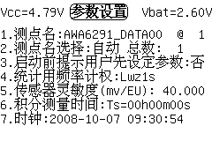
用光标移动键“←”、“→”将光标移动到需要改动的选项上，光标所在选项反白显示，用参数设置键“△”、“▽”改变参数值。关机时仪器自动保存各项参数，下次开机时仪器自动调入各项参数，不用每次去设。各参数项含义如下：
“1.测点名”：设置下一次测量时测量结果保存所用的测点名。测点名后的“＠ 1”表示此测点名在预存测点名中的位置为1。当仅有1个预存测点名时，参数不可改变；若预存了多个测点名时，可从中选取需要的测点名。预存测点名的输入见7.2。
“2.测点名选择”：设置每次启动测量时测点名是否自动改变，选项为“自动”、“手动”。“自动”表示测点名会自动改变，当用户一次积分测量结束后，再进行下一次积分测量时，测点名会自动改成下一个预存测点名。“手动”表示测点名不会自动改变。预存测点名的查看见7.3。
“3.启动前提示用户先设定参数”：设置每次启动测量时是否都要设置参数，选项为“否”、“是”。“否”表示用户按下启动键就可以开始统计分析。“是”表示按下“启动”键后进入参数设置界面，由用户设定好测点名、积分测量时间等参数后按“退出”键，或直接按“退出”键，才能开始测量；这样做可以使用户明确每次测量所用的测点名、积分测量时间等参数。
“4.统计用频率计权”：统计分析时只能选用 1 种频率计权或频率响应，因此需要设置统计分析所用的频率计权。选项为“VLz1s”、“VLx1s”、“VLa1s”分别对z、x频率计权和平直频率响应a，时间常数为1秒的指数平均值进行统计分析。
“5.传感器的灵敏度”：设置传感器的灵敏度，确保使用不同的传感器都可以得到准确的测量数据。EU表示每单位，这里EU= m.s⁻²。如果检定证书给出的传感器灵敏度不为40 mV/m.s⁻²，应按检定证书的数值设置。设置过传感器的灵敏度后，用户按“关机”键可以将新输入的灵敏度保存起来，如果按复位键，则灵敏度恢复回去。
“6.积分测量时间”：设置积分测量时间。
积分测量时间可以分档设定，也可以按时分秒设定。将光标移动到“6.”上，用“△”、“▽”键可以顺序设定手动、10 s、1 min、5 min、10 min、15 min、20 min、30 min、1 h、2 h、4 h、8 h、24 h共13档。用户也可将光标移到“Ts=00h00m00s”的h、m、s上，分别修改h(时)、m(分)、s(秒)的数值，任意设定1秒到24小时的测量时间。
“7.时钟”：设置仪器内部的日历时钟。可单独调节年、月、日、时、分、秒。

7.2 预存测点名的输入
在“参数设置”界面下，光标在“1.”上时，按下“确定”键，可以进入测点名输入界面，显示如下：
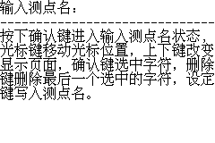
按下“确定”键，显示屏下方出现可用的数字、符号及英文字母，最下一行左边的0表示当前处在0区。
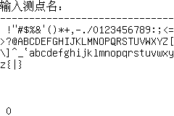
可选字符
显示字符区号
用“←”、“→”在可选字符中可移动光标，当移动到所需字符上时，按下“确定”键，该字符被复制到测点名输入区。如果当前显示字符区内无所要字符，可按“△”、“▽”键向下或向上翻页，查看其它区的内容。
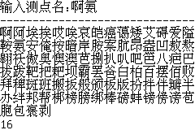
按上述方法，逐个选择需要的字符。如果输入错误，可以按一下“删除”键，把最后一个字符删掉。测点名最多允许输入14个字符（一个汉字占用两个字符的位置），当输满14个字符时，就不能再输入字符了。完成后按“设置”键，将输入的测点名保存起来，显示屏最下一行提示保存的位置号。按“退出”键可以返回“参数设置”界面。
注意：仪器上可以预存的测点名数量为256个，当超过这个数时，仪器会自动清空原来保存的256个测点名，只保存最新的一个。
由于在仪器上输入测点名效率较低，建议用户在计算机输入所有预存测点名后，再通过R S232接口传到仪器内部。在传输之前应先将原有预存测点名清空。有关操作参考随机软件的使用说明。

7.3 查看预存测点名
在“参数设置”界面下，光标在“2.”上时，按下“确定”键，可以进入预存测点名列表显示界面，显示如下：
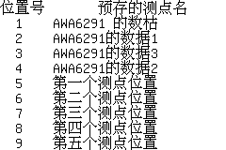
第一列为位置号，第二列为预存的测点名。测点名可以是英文、数字、汉字等，最长不能超过14个字符，一个汉字算两个字符。如果下面或上面还有预存文件名，可以用“△”、“▽”键向下或向上翻页。按下“删除”键可以将仪器内部的预存测点名全部清除，并自动产生一个缺省测点名“AWA6256B⁺91_DATA00”。查看完毕按“退出”键可以返回到“参数设置”界面下。

8. 振动测量

8.1 显示界面和选项
在主菜单下，将光标移动到“振动测量”上，按下“确定”键，仪器显示如下：
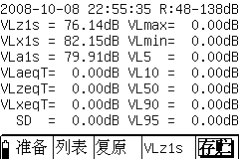
在显示屏上有一个黑方块一秒闪动两次，这个黑方块就是光标。用光标移动键“←”、“→”将光标移动到需要改动的选项上，用参数设置键“△”、“▽”改变参数值。启动测量后显示量程处变成测量经历时间（在积分测量过程中不能改变量程），当光标移到“+”上时，用“△”、“▽”键可以将“+”号变为“-”，显示剩余的测量经历时间。 屏幕显示如下图：
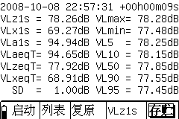

当没有进行统计分析时，VLmax、VLmin、VL5、VL10、VL50、VL90、VL95显示为0.00dB。
显示屏各部分的含义介绍如下：
1) 时间：显示屏第一行文字的左边和中部，显示当前的日期和时间，用户不能修改本项。
2) 量程：显示屏第一行右边的区域。“R:48-138 dB”表明量程测量下限为48 dB，测量上限为148 dB。可选量程48-138 dB、58-148 dB、68-158 dB，改变量程后应有3秒左右的稳定时间，对于8 s时间常数的指数平均值稳定时间更长。
仪器在参考量程下的级线性有90 dB以上，测量一般环境振动可以不换量程，但用户应合理选择量程。如量程显示“R:48－138 dB”，表明对正弦波信号的测量上限为138 dB，测量下限为48 dB。当用户测量的信号不是正弦波时，测量上限会受到峰值因数的影响而减小。过载指示是对测量信号的峰值进行判断，用户应将量程放在测量过程中过载指示灯不会亮的量程上。
3) 电压：显示屏最下一行左边的 图标，表示当前工作电源电压的高低，用户不能修改本项。
4) 状态：显示屏最下一行显示“准备”的栏，表示仪器当前的状态，可显示“准备”、“暂停”、“结束”。“准备”表示仪器处于准备状态，按“启动”键“准备”变成“启动”，就可以启动统计分析了。“暂停”表示仪器处于暂停状态，按“启动/暂停”键可以继续测量。用户不能修改本项。
5) 界面：显示屏最下一行显示“列表”的栏，表示当前所处的界面状态。选项为“列表”和“醒目”，表示当前处在列表测量界面或醒目测量界面。醒目测量界面显示如下：
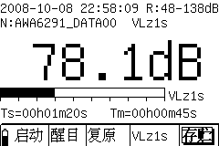
第二行中的“N：AWA6291_DATA00”为测点名称；“VLz1s”表示大字显示测量结果的测量项目。测量结果显示下面是瞬时指动态条图，由图可反映振级的变化。
6) 最大、最小保持功能复原：按△”、“▽”键可以对最大、最小值保持功能复位。
7)统计用频率计权：“VLz1s”表示统计用频率计权，在开始统计分析前，用户可以将光标移到该栏，再按△”、“▽”键更改统计所用频率计权。
8) 屏幕按钮功能：显示屏最下一行显示“ ”的栏，当光标在此栏时按下“确定”键，可将当前屏幕上显示的数据保存在仪器内，“存贮”两字先反白显示，保存完毕后再变成正常显示。若用户正在积分测量时，则积分测量被暂停，存完数据后，用户可按“启动”键，再继续积分测量。
9) 测量结果：显示屏的中间为测量结果显示区，仪器1秒刷新一次。用户不能修改本项。

8.2 进行测量
用延伸电缆连接加速度传感器和仪器，将传感器稳定地放置于测点处，传感器上的箭头方向与测量的主轴方向一致。按“开机/复位”键开机，进入“参数设置”子菜单，检查电源电压、测点名、统计用频率计权、传感器灵敏度、积分测量时间、时钟等是否正确，确认后退出“参数设置”子菜单，进入“振动测量”子菜单，选择量程、工作方式，按下“启动”键，仪器开始积分测量和统计分析。
当需要暂停测量时，按一下“启动/暂停”键，仪器暂停测量，再按一下“启动/暂停”键，仪器继续测量。
当测量中需要保存测量数据时，先将光标移到屏幕右下角 “贮存”项，再按下“确定”键，仪器暂停测量并保存当前测量数据，待存完数据后，按“启动”键继续测量。
当需要人为结束测量并保存测量结果时，先按一下“启动/暂停”键暂停测量，再按下“输出”键，仪器保存当前测量数据并结束测量。
当需要人为结束测量、不保存测量数据时，先按一下“启动/暂停”键暂停测量，再按下“删除”键，仪器清除当前测量数据并结束测量。
当测量经历时间到达设定的积分测量时间时，仪器自动结束测量并将统计分析结果保存在仪器内。如果积分测量时间设为“手动”，则必须由用户人工终止测量。
测量过程中可以通过调整屏幕下方的界面栏和显示值栏改变显示界面和显示值类型。
测量完毕后，按“关机”键关闭仪器，拆卸并收好仪器、加速度传感器和延伸电缆。
注意：统计分析过程中不能退到主菜单下，如有需要应将测量提前结束或清除掉。统计分析过程中，不能更改统计用频率计权。

9. 数据管理
仪器内部有64 k字节的FLASH RAM可以存放测量结果。每个测量结果占用512字节，总计可以存贮128组数据。存贮结果可以通过RS 232接口送到计算机中。所有存贮在仪器内部的测量结果可以在数据管理菜单内调阅出来，也可通过微型打印机打印出来。

9.1数据调阅
在主菜单下将光标移到“数据管理”菜单上，按下“确定”键就可以进入数据管理功能了。显示屏上列出存贮测量结果的清单，如下图。
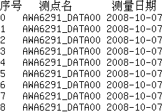
图中：显示器上第一列显示的是存贮在仪器内部的存贮位置号，第二列为测量结果所用的测点名，第三列为测量日期。用户按下“←”、“→”键可以接着显示测量结果的启动时间、测量方式等。
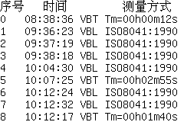
图中：“VBT”表示是统计分析结果，后面的Tm为测量经历时间。
“VBL”表示保存的是指数平均的瞬时值、最大、最小保持值。
用“▽”键可以使光标向下移动，当移到最下一行时，再按下“▽”键”，则显示内容向下翻页，当仪器内存贮的测量结果全部列出后，光标就不能向下移动了。同样用“△”可以使光标向上移动，当光标移到序号为0时，就不能向上移动了。
将光标移到要查看的数据上，按“确定”键显示详细内容，数据共有2页，下图为第1页：
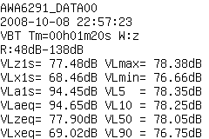
第一行是测点名；第二行是启动测量的日期及时间；第三行的“VBT”表示是统计分析结果；后面是积分测量时间Tm；Tm的后面是统计用计权模式；第四行是测量所用量程；第五行开始是统计分析结果。在这个列表显示界面下按下“输出”键可以在微型打印机上打印出存贮的内容；如果是统计分析结果，按“确定”键可以显示统计分布图。
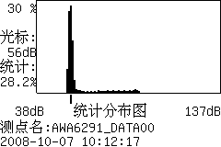
再按一下“确定”键，可以显示累积分布图（累计分布图？）。在分布图显示中，按“▽”、“△”键可以查看不同振动级下统计百分比和累积百分比，每按一下，振动级加1或减1。在分布图显示中，按下“退出”键可以返回列表显示；按下“输出”键可以将屏幕上显示的分布图在打印机上打印出来。
按下“退出”键可以退到主菜单。

9.2用微型打印机打印输出
仪器可以与微型打印机相联，打印出屏幕上的内容或测量结果。硬件联接见下图：
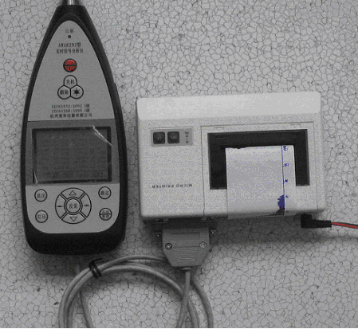
先将打印线的RJ 45头插入仪器的输出接口，DB 25或DB 9头插入微型打印机的输入接口，再接入5 V打印机电源，当打印机上的联机指示灯点亮时，就可以打印了。

9.3 删除数据
进入“数据管理”菜单后，按“删除”键再按“确定”键后，可删除仪器中存贮的全部测量数据。

10. 频率计权相对响应（ISO8041，2型）
标称频率Hz | 准确频率 Hz | 相对响应（dB） |  |  | 允差(dB)
标称频率Hz | 准确频率 Hz | W.B.z | W.B.x-y | LIN | 允差(dB)
1 | 1.000 | -7.40 | +1.82 | 0 | ±2
1.25 | 1.259 | -5.87 | +2.56 | 0 | ±1
1.6 | 1.585 | -4.59 | +2.61 | 0 | ±1
2 | 1.995 | -3.34 | +2.01 | 0 | ±1
2.5 | 2.512 | -2.06 | +0.82 | 0 | ±1
3.15 | 3.162 | -0.84 | -0.84 | 0 | ±1
4 | 3.981 | +0.12 | -2.76 | 0 | ±1
5 | 5.012 | +0.53 | -4.78 | 0 | ±1
6.3 | 6.310 | +0.19 | -6.84 | 0 | ±1
8 | 7.943 | -0.86 | -8.90 | 0 | ±1
10 | 10.00 | -2.39 | -10.94 | 0 | ±1
12.5 | 12.59 | -4.17 | -12.97 | 0 | ±1
16 | 15.85 | -6.08 | -14.99 | 0 | ±1
20 | 19.95 | -8.03 | -17.01 | 0 | ±1
25 | 25.12 | -10.02 | -19.03 | 0 | ±1
31.5 | 31.62 | -12.04 | -21.06 | 0 | ±1
40 | 39.81 | -14.10 | -23.13 | 0 | ±1
50 | 50.12 | -16.25 | -25.29 | 0 | ±1
63 | 63.10 | -18.63 | -27.66 | 0 | ±1
80 | 79.43 | -21.44 | -30.48 | 0 | ±2

11. 为试验目的规定的信息
(1)参考振级：100 dB（0.1m/s²）
(2)参考级量程：48 dB ~138 dB
(3)参考频率：8 Hz
(4)加速度传感器的灵敏度主轴：z（垂直）方向
(5)W.B.x-y（全身水平）计权：考虑到全身水平计权振级VL_{x-y}对人体的影响是同值全身垂直计权振级的1.4倍（3dB），因此仪器中及图1和第十节中已将全身水平计权相对响应全部提高了3dB。
(6)电输入装置：在主机头部六芯插座的信号输入端对地输入电信号，可以代替振动信号来进行电信号测试。
(7)最高本机噪声：当振动计置于低振级振动环境中时或者将电信号输入端对地短路时，可能的最高本机噪声应比测量下限低5 dB以上，即对W.B.z和W.B.x-y计权不大于43 dB，对L不大于45 dB。
(8)振动传感器上允许最高振级：50 m/s²。
(9)振动计符合技术要求时的工作电压范围：5.4 V～7.8 V。
(10)在环境条件变化后，在参考环境条件下达到稳定所需的典型时间至少12 h，在其它环境条件下至少19 h。

附录：装箱清单
AWA6256B⁺主机 | 1台
AWA14400型环境振动加速度计 | 1只
5 V外接电源(mini USB接口) | 1只
铝箱 | 1只
RS 232传输线 | 1根
使用说明书 | 2本
检定证书 | 1份
合格证 | 1张

